Jak otrzymać dostęp do e-dziennika UONET+?
Warunkiem otrzymania dostępu do dziennika elektronicznego jest wprowadzenie do e-dziennika Twojego adresu e-mail. W zależności od wewnętrznych ustaleń szkoły zajmuje się tym sekretarka lub wychowawca klasy.
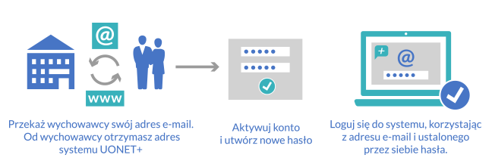

- Sekretarka lub wychowawca (np. na wywiadówce) przekaże Ci adres dziennika elektronicznego,
https://uonetplus.vulcan.net.pl/powiatwolominski
Wpisz go w przeglądarce. Wyświetli się powitalna strona systemu.
- Kliknij link „Załóż konto”, a następnie wpisz adres e-mail, który podałeś wychowawcy.
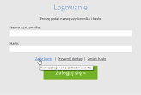

- Zaznacz opcję "Nie jestem robotem", a następnie kliknij przycisk "Wyślij wiadomość". Jeśli po kliknięciu opcji "Nie jestem robotem" rozwinie się okienko weryfikacji, wykonaj polecane czynności (np. przepisz kod z obrazka) i kliknij przycisk "Zweryfikuj".
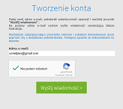

- Zapoznaj się z treścią komunikatu wyświetlonego na stronie "Podsumowanie operacji".
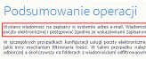

- Sprawdź skrzynkę swojej poczty elektronicznej. Przeczytaj wiadomość i kliknij link podany w treści, aby nadać hasło.
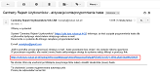

- W oknie "Aktywacja konta" w polach "Nowe hasło" oraz "Powtórz nowe hasło" wprowadź swoje hasło, stosując się do podpowiadanych wymagań. Zaznacz opcję "Nie jestem robotem" i kliknij przycisk "Ustaw nowe hasło".
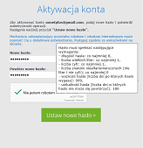

- Wyświetli się strona "Podsumowanie operacji" z komunikatem o zmianie hasła.
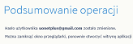

- Od tego momentu możesz logować się do systemu, korzystając z adresu e-mail i ustalonego przez siebie hasła.

